Сепаратор первичной очистки Турция
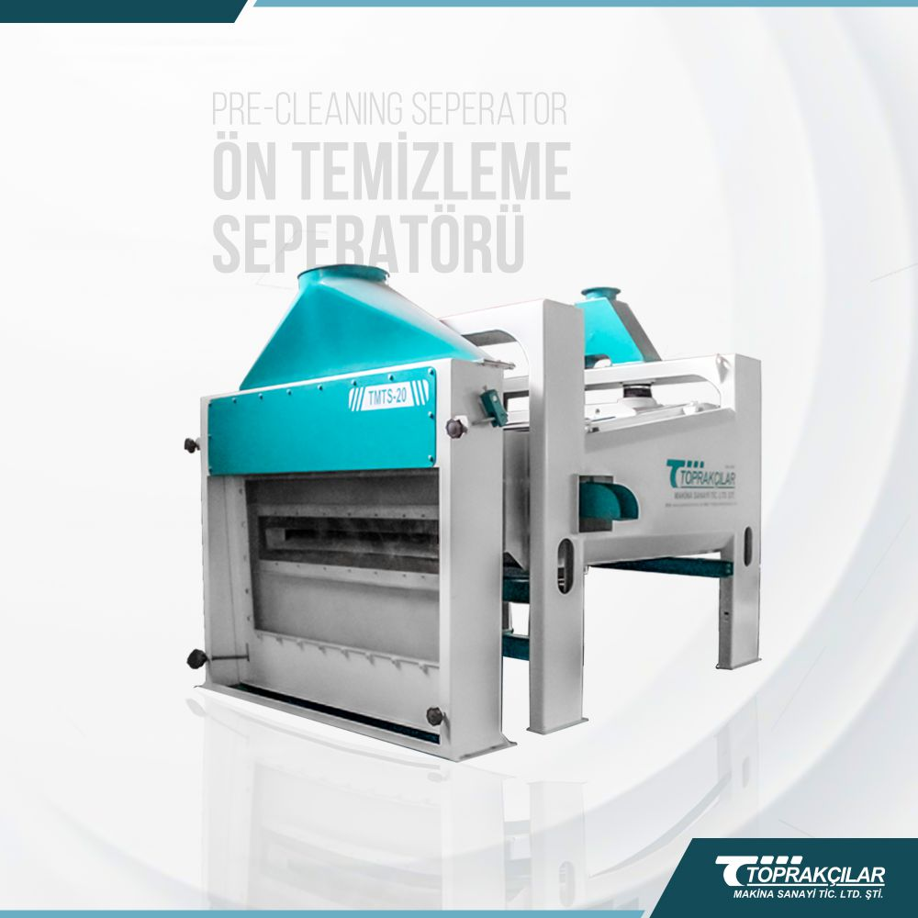
TOPRAKCILAR MAKINA это турецкая компания которая производить машины, которые используются для очистки гранулированных продуктов, таких как пшеница, состоят из воздуховода и линейной системы сит. Система сит, которая уложена друг на друга с определенным уклоном, поддерживается вибродвигателями, и предлагается опция регулировки вибрации для калибровки производительности и чувствительного разделения. Предназначен для предварительной очистки различных сыпучих материалов, таких как пшеница, овес, ячмень, семена трав, люцерна, подсолнечника, рапса, кукуруза, сорго, сои и других сельскохозяйственных культур поступающих из под комбайна. Рабочими органами машины является решетный стан и аспирационный блок, благодаря которым происходит качественная очистка зернового вороха.
Установленная мощность электродвигателей, кВт (желаемая мощность) от 0.55 до 2x1.5 кВт
свяжитесь с нами, чтобы узнать цену
info@toprakcilarmakina.com
вацап & вайбер/телеграм: +905306478904 (экспорт менеджер Эгемен)

